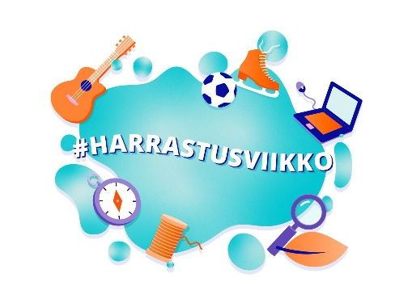
Osallistu Harrastusviikkoon!

Harrastusviikko luo yhdistyksille ja urheiluseuroille mahdollisuuden tutustuttaa ja innostaa lapset ja nuoret uusien harrastusten pariin. Tänä vuonna jokaista harrastajaa kannustetaan itse esittelemään omaa harrastustaan. Harrastustoiminnalla tuetaan lasten ja nuorten hyvinvointia ja edistetään sosiaalista elämää.

Idea harrastusviikosta lähti alun perin nuorten toiveesta saada paikkakunnan harrastusmahdollisuudet omalle koululle tai sen lähistöön kokeiltavaksi. Valtakunnallisen harrastusviikon tavoitteena on nostaa erilaiset harrastukset viestinnällisesti esiin. Lue lisää valtakunnallisesta Harrastusviikosta osoitteesta www.harrastusviikko.fi.

Harrastusviikolla nuoria kannustetaan esittelemään omia harrastuksiaan sekä livenä että somessa. Moni innostuu harrastuksista juuri kavereiden myötä, joten mikä olisikaan parempi tapa tuoda harrastuksia näkyväksi kuin oman suosikin esittely!

Kun omaa harrastusta nostaa esiin somessa, käytetään aihetunnisteita: #munharrastus #minhobby #harrastusviikko

Apukysymyksiä harrastusten esittelyyn:

- Harrastukseni on:
- Harrastan täällä:
- Mikä harrastuksessani on parasta?
- Mikä on hauskin harrastusmuistosi?
- Kuinka muutkin pääsevät mukaan?

Harrastusten järjestäjät voivat tukea Harrastusviikkoa järjestämällä sen aikana avoimia ovia ja esittelytilaisuuksia.

Ole mukana järjestämässä lapsille ja nuorille harrastustoimintaa!

